1. Introduction à KML

a. Le langage de script
Que signifie l’acronyme KML?
L’acronyme KML signifie Keyhole Markup Language.

b. Le langage de base
De quel langage hérite le langage KML ?
Le langage KML hérite du langage XML.

c.Le manuel de référence KML en ligne
Quel est l’URL du manuel de référence KML ?
L’URL de référence est: https://developers.google.com/kml/documentation/kmlreference

d. Place mark
Quelle est la première phrase de «Description» d’une «Placemark» dans le manuel de référence KML ?
La première phrase de la description d’une placemark est « A Placemark is a Feature with associated Geometry».

2. Poser des placemarks «à la main»

a. Point 1 - Mont Blanc

Planter un drapeau rouge d’échelle 2.5 au sommet du Mont-Blanc. On appellera ce point «Point1- Mont Blanc».
Quelle est l’élévation indiquée par Google Earth de ce point le plus haut de France ?
L’élévation est de 4790m. On ne peut pas faire mieux sur Google Earth.

b. Point 2 – Chamonix

Planter un drapeau vert sur la mairie de Chamonix qui soit situé à la même hauteur que le drapeau du Mont-Blanc.
Trouver la direction de visée permettant de faire coïncider les deux drapeaux.
Comment capturer et conserver ce point de vue ?
On va dans propriétés du point 2, puis affichage puis utiliser ce point de vue.

c. Ascension

Proposer le chemin reliant la mairie de Chamonix au sommet du Mont-Blanc le long de la rive droite de la Vallée Blanche et passant par l’Aiguille du Midi.
Ce chemin est de couleur jaune et de largeur 5.
Comment afficher le profil de relevé ?
Clic droit sur Ascension puis propriétés et afficher le profil de relevé.

Comment modifier la position d’un point ?

On maintient le clic sur le point et on le déplace à notre guise.

Comment insérer un point pour passer par le refuge de Montenvers ? …

On recherche ce refuge dans la barre de recherche et on y ajoute le point.

Comment mettre tous les points du trajet à la même hauteur au niveau du «Point 1 - Mont-Blanc» ?

Clic droit sur Ascension puis propriétés puis on choisit de mettre l’altitude en absolue. On le met au point que l’on veut, soit 4790m pour le point partant du sommet du mont Blanc.

d. Délimitation du Mont-Blanc du Tacul

Définir un polygone délimitant les roches non enneigées autour du sommet du «Mont-Blanc du Tacul».
Colorer en rose l’intérieur du polygone et en vert son contour.
Comment le relief peut-il «crever» l’intérieur du polygone ?

Clic droit sur le polygone tracé puis propriétés. On change l’altitude en absolue et on modifie la valeur de façon à ce que le relief crève le polygone.

e. Sauvegarde du script

Créer un dossier «Chamonix» et y ranger les deux points, le chemin, le polygone.
Sauvegarder le script «Chamonix.kmz».
Comment extraire de ce fichier le script «Chamonix.kml» ?

On change l’extension kmz en zip, puis on dézipe ce dossier. On obtient un fichier doc.kml que l’on renomme Chamonix.kml.

3.Editer un script
Editer le fichier «Chamonix.kml» avec un éditeur de texte (par exemple Notepad++).

a.Changer le point de vue

Comment voir le drapeau au sommet du Mont-Blanc

→ à la verticale ? Il faut modifier la valeur de la balise <tilt> qui se trouve dans <lookAt> dans le placeMark du point 1. On modifie la valeur à 0.

→ à l’horizontale (vue vers l’horizon)? Il faut modifier la valeur de la balise <tilt> qui se trouve dans <lookAt> dans le placeMark du point 1. On modifie la valeur à 90.

→ vers le nord-ouest? Il faut modifier la valeur de la balise <heading> qui se trouve dans <lookAt> dans le placeMark du point 1. On modifie la valeur à 45.

→à une distance de 10 km ? Il faut modifier la valeur de la balise <altitude> qui se trouve dans <lookAt> dans le placeMark du point. On modifie la valeur à 10000 (mètres). Il faut changer le mode de l’altitude pour avoir la valeur absolue dans la balise <altitudeMode>.
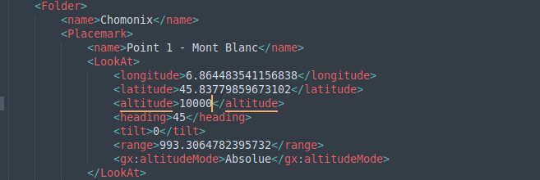
b. Changer les styles
Modifier les valeurs des attributs pour:

- colorer en jaune le drapeau au sommet du Mont-Blanc
On modifie la valeur dans la balise color. Le jaune s’écrit : ff00ffff.

- grossir d’un facteur 10 le drapeau au-dessus de la mairie de Chamonix
On modifie la valeur de la balise <scale> à 10.

- remplacer le drapeau par un animal au sommet du Mont-Blanc
On modifie l’adresse de <href> dans le balise <Icon>. On met l’adresse d’une image (libre) prise sur internet.

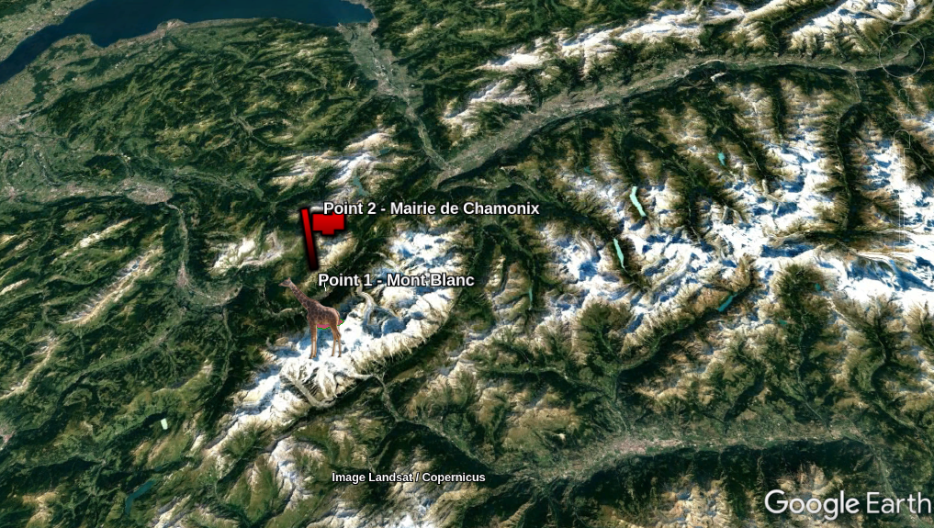
- colorer en cyan le chemin d’ascension
On modifie la couleur du chemin dans le style normal. Le cyan est obtenu par du bleu et du vert donc on change la couleur en ffffff00.

- porter le polygone du Tacul à 25% de transparence
25 % de transparence correspond à 75 % d’opacité. C’est à dire 3/4 de 256 puisque l’opacité est codé sur 256 bits. On obtient 192 en décimal, ce qui donne C0 en hexadécimal. Pour avoir une transparence de 25 % il faut donc modifier l’opacité avec la valeur C0.

c. Styles «Normal» et «Highlight»

A quoi correspondent les styles « Normal » et « Highlight » ?
On définit le mode highlight lorsque l’utilisateur passe sur l’objet avec sa souris. Par défaut le mode est normal.

Modifier les valeurs des attributs pour:

- restituer le drapeau au sommet du Mont-Blanc pour qu’en style «Normal» il soit de couleur grise à 50% d’opacité et de taille 1 et pour qu’en style «Highlight» il soit en bleu sombre complètement opaque et de taille 3
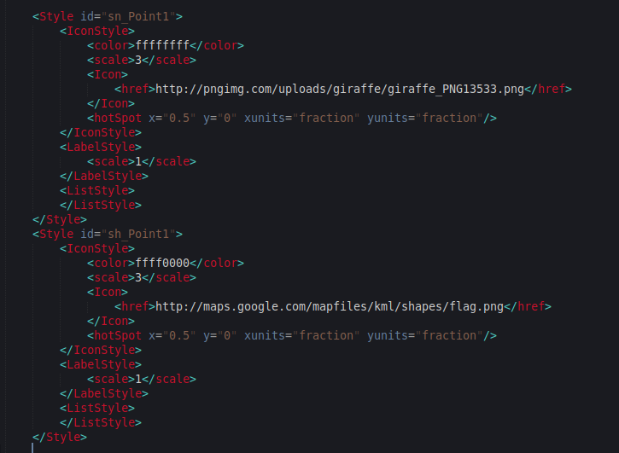

- restituer le chemin pour qu’il soit invisible en style «Normal» et saillant (extrudé) de couleur rouge et de taille 1,5 en mode «Highlight»

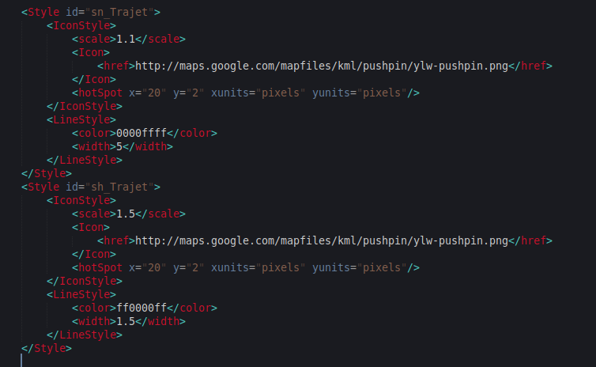

4. Contrôle continu

Écrire un script «Villes.kml» comportant :

→ 6 points représentant les villes de Dunkerque, Brest, Biarritz, Perpignan, Nice, Strasbourg.
→ un chemin passant par ces villes démarrant à Lille, se terminant à Strasbourg et suivant les côtes ou frontières.
→ comportant des aires délimitant les limites de ces 6 villes.

On pourra utiliser des rendus différents en mode «Normal» et «Highlight».
Le champ «description» des points pourra comporter des balises HTML présentant chacune des 6 villes.

